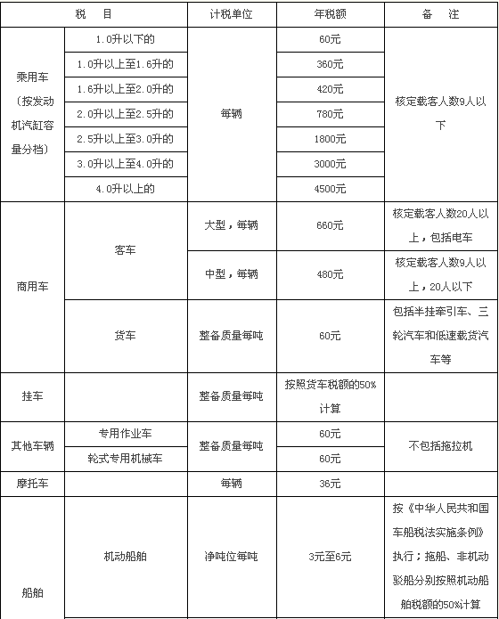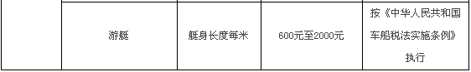

广西壮族自治区车船税税目税额表

